Брянская область

Жуковский район

Муниципальное бюджетное общеобразовательное учреждение

Шамординская основная общеобразовательная школа

**Социальная практика**

**«Волонтеры спешат на помощь»**

**(в рамках Всероссийского проекта «Киноуроки в школах России»)**

Авторы:

Ряполова Нежданна, 9 класс,

Снытко Анастасия, 9 класс,

Ушаков Даниил, 9 класс,

Руководитель:

Грибова Галина Николаевна,

учитель английского языка

д.Шамордино

Жуковский район

Брянская область

2020- 2021 учебный год

**Содержание.**

Раздел 1. Введение. Актуальность проблемы…………………3-8

Раздел 2. Программа действий…………………………………9-14

Раздел 3. Реализация плана действий…………………………15-33

Раздел 4. Социальная практика ………………………………………….34-91

**РАЗДЕЛ I.**

**ВВЕДЕНИЕ. АКТУАЛЬНОСТЬ ПРОБЛЕМЫ.**

Мы живем в небольшой деревне, в нашей деревне проживают замечательные люди. Но многие из них нуждаются в помощи других, а рядом зачастую нет того, кто бы помог помочь. В деревне около двух десятков одиноких людей. Разве мы можем оставаться равнодушными к проблемам других людей? Нет. Мы сможем оказать посильную помощь одиноким, сможем сделать что- то доброе, хорошее не только для людей, живущих в деревне, но и для самой деревни. Потому что мы хотим, чтобы не только нам жилось хорошо, но и окружающим нас людям. Мы хотим, чтобы наша жизнь была не только интересной, но и достойной!

 Наша школа маленькая, но каждый второй ученик неравнодушен к тому, что происходит рядом с нами, как живут те люди, которые рядом. В 2018 году в нашей школе был создан волонтерский отряд «Алый парус добра».

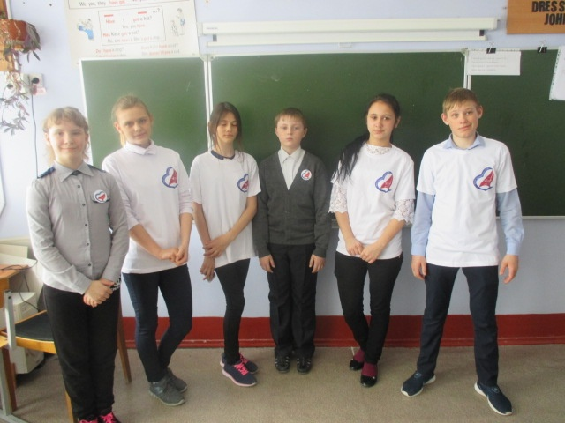

В волонтерский отряд входят ребята 6- 9 классов. В этом учебном году в числе добровольцев: Алексахина Л., Макурина К., Ряполова Н., Синицина М., Снытко Ан., Ушаков Д., Галушка А., Паршин К., Киреенко Д.

Наш отряд имеет свою эмблему, значки и футболки.



В России волонтерское движение развивается довольно бурно. И одна из основных причин этого – добровольность и свобода выбора.

Концепция волонтерства такова:

волонтерство способствует улучшению качества жизни, а так же развитию солидарности между людьми.

Наша социальная практика посвящена развитию волонтерскому движению в нашей школе. Мы хотим помогать окружающим нас людям, хотим сделать нашу жизнь и жизнь других людей лучше! Волонтеры работают под девизом: «Не жди добра, твори его сам!» Наша деятельность основана на неравнодушном отношении к тому, что происходит рядом с нами. Это и определяет перспективность проекта.

***Краткое описание проекта. Цели и задачи.***

Данная практика имеет огромное значение не только для школы, но и для всей деревни. Одинокие люди в нашей деревне страдают от одиночества, от того, что зачастую не могут выполнить какие- то домашние дела, что сказывается на качестве их жизни. Слабая активность жителей села в проведении совместных акций по благоустройству территории отражается на качестве жизни всех жителей. Отмечается низкая заинтересованность у учащихся в оказании помощи ближнему.

Работа волонтерского отряда на базе школы делает жизнь школьников не только разнообразной, но и помогает нам стать неравнодушными к проблемам окружающих людей.

Все это позволит показать свою гражданскую позицию ко всем происходящим событиям.   
**Проект:**долгосрочный, групповой, творчески-поисковый.  
**Проблема:**Отсутствие активных людей, способных к бескорыстной помощи другим в нашей деревне не делает нашу жизнь, жизнь окружающих нас людей лучше.

**Предпосылки создания проекта**  
В настоящий момент школа уже имеет серьезные, реальные предпосылки для воплощения данного проекта в жизнь:   
 Многие школьники хотят помогать другим.

Есть желание у ребят решать проблемы школы, села не только в рамках общественного учреждения, но и выносить их на уровень села, района.

Ребята с удовольствием реализуют себя и творчески: готовы писать заметки, выпускать стенгазеты, оформлять мероприятия ярко, красочно. **Цель проекта:**

Организация работы волонтерского отряда в школе.

**Задачи проекта:**

1. Оказание помощи одиноким престарелым людям, труженикам тыла, узникам.
2. Участие в акциях по благоустройству нашей деревни.

3. Формирование активной гражданской позиции.

4. Воспитание уважительного отношения к окружающим людям.  
**Участники проекта:**   
Ученики, педагоги

**Место проведения:** д.Шамордино

**Этапы реализации проекта**  
Настоящий проект рассчитан на один год(2020-2021 г.г.) и предполагает активную его реализацию в последующие годы на территории Шамординской школы и деревни Шамордино.

**Подготовительный:**  
Сбор информации о том, как работает волонтерский отряд на базе школы, как сделать так, чтобы волонтерский отряд активно работал, как относятся другие к проблеме волонтерского движения в нашей стране.

**Основной:**  
Сбор фотографического материала встреч, интервью с людьми до и после всех мероприятий.

Поддержание связи с другими волонтерскими организациями.

Подведение итогов проекта, описание всех мероприятий в СМИ.

**Перспективный:**  
Работа волонтерского отряда по выходным и на каникулах, ведение копилок добрых дел.

Ведение странички в Интернете, в которой будут отражаться все дела отряда.

**Мероприятия:**

1. Встречи с неравнодушными людьми по вопросу оказания помощи в организации работы волонтерского отряда в школе.

2. Составление списка подопечных.

3.Разработка плана работы.

4. Поддержание связи с другими волонтерскими организациями.

5. Работа волонтерского отряда, посещение подопечных, проведение экологических акций, ведение копилки добрых дел.  
**Ожидаемый результат**  
1.Активизация работы волонтерского отряда «Алый парус добра».

2. Работа волонтерского отряда, посещение подопечных, проведение акций, мероприятий, ведение копилки добрых дел.

4. Отражение проведения всех мероприятий на сайте школы, на страничке в Интернете, в СМИ.

4. Вовлечение в работу волонтерского отряда около 40% обучающихся.

Активная работа в волонтерском отряде поможет нам поменяться внутренне, и внешне. В дальнейшей жизни нам проще будет общаться, взаимодействовать и включаться в любую деятельность, мы научимся оказывать положительное влияние на людей, легко занимать лидерские позиции, проявлять в то же время толерантность и уважение к окружающим.

При работе над проектом использовались **источники и литература:**

1. Конвенция ООН о правах ребенка.(1989 г.)
2. Конституция Российской Федерации.(1993 г.)
3. Закон «Об образовании».(2012 г.)
4. Закон «Об общественных объединениях».(1995 г.)
5. Закон «О государственной поддержке молодежных и детских общественных объединений».(1995 г)
6. Сайт «Добровольческое движение «Даниловцы».
7. Сайт «Общественная палата Российской Федерации»

**РАЗДЕЛ II.**

**ПРОГРАММА ДЕЙСТВИЙ**

|  |  |  |  |  |
| --- | --- | --- | --- | --- |
| № | **Задачи** | **Ответствен**  **ный** | **Сроки** | **Результат** |
|  | **1 этап.** |  | октябрь |  |
| 1 | Подведение итогов работы волонтерского отряда за прошлый учебный год. | Ряполова  Нежданна |  | Подготовка сообщения. |
| 2 | Изучить проблему актуализации работы волонтерского отряда ( заседание совета школьников). | Снытко Анастасия | октябрь | Подготовка сообщения |
| 3 | Провести социологический опрос в селе среди учащихся, учителей, родителей. | Ряполова Нежданна, Снытко Анастасия | октябрь | В  анкетировании участвовало 75 человек |
| 4 | Составление писем- интервью официальным лицам. | Ряполова Нежданна, Ушаков Даниил | октябрь | Встречи состоялись. |
| 5 | Изучить публикации в СМИ о волонтерском движении в России | Ушаков Даниил | октябрь | Подробные сообщения составлены. |
| 6 | Изучить нормативно-  правовую базу. | Ряполова Нежданна, Ушаков Даниил |  | Сделаны выписки из конституции, из Конвенции ООН о правах ребенка о закономерности выполняемого проекта. |
| 7 | Составление плана работы над новым проектом | Ряполова, Снытко,  Ушаков | октябрь | План составлен |
|  | **2 этап** |  |  |  |
| 1 | Фотосъемка по ходу работы над проектом. | Ушаков Даниил | октябрь- май | Изготовление  фотографий |
| 2 | Встречи- интервью с разными людьми | Ряполова, Ушаков,  Снытко | ноябрь | Встречи состоялись |
| 3 | Определение сметы расходов, необходимых для проекта. | Ряполова, Ушаков | ноябрь | Смета расходов составлена . |
|  | **3 этап** |  |  |  |
| 1 | Работа волонтерского отряда. | Ряполова Нежданна | октябрь- май | Отряд работает еженедельно. |

|  |  |  |  |  |
| --- | --- | --- | --- | --- |
| 2 | Ведение странички группы в «ВКонтакте», связь с другими волонтерскими отрядами. | Ушаков Даниил | октябрь- май | Страница работает. |
| 4 | Уточнение списка подопечных, организация над ними шефства. | Ряполова Нежданна | октябрь | Списки составлены, шефы закреплены. |
| 5 | Утверждение плана работы отряда, работа отряда по плану. | Снытко Анастасия | октябрь | План составлен, отряд работает. |
| 6 | Подведение первых итогов работы над проектом. Подготовка заметки на сайт школы | Ряполова Нежданна, Снытко Анастасия, Ушаков Даниил | ноябрь | Заметка написана |
| 7 | Оформление документации. | Ряполова Нежданна, Снытко Анастасия, Ушаков Даниил | ноябрь | Документация подготовлена |

**РАЗДЕЛ III.**

**РЕАЛИЗАЦИЯ ПЛАНА ДЕЙСТВИЯ.**

В ходе работы над проектом «Волонтеры спешат на помощь» мы, обучающиеся 9 класса, смогли выразить свое личное мнение, свою гражданскую позицию по отношению организации волонтерского движения в школе и на селе. Активное участие во всех мероприятиях помогло нам достичь хорошего результата. Мы научились проводить опросы, брать интервью, подбирать нужный материал для проведения мероприятий, для составления презентаций, выпуска заметок, оформления мероприятия.

***Изучение проблемы актуализации работы волонтерского отряда***

Для опроса заинтересованных нами лиц мы разработали интервью.

Все наши дела всегда одобряет и поддерживает директор школы Л.А.Борисенко. Любой школьный проект не остается без ее внимания, без материальной и моральной поддержки.

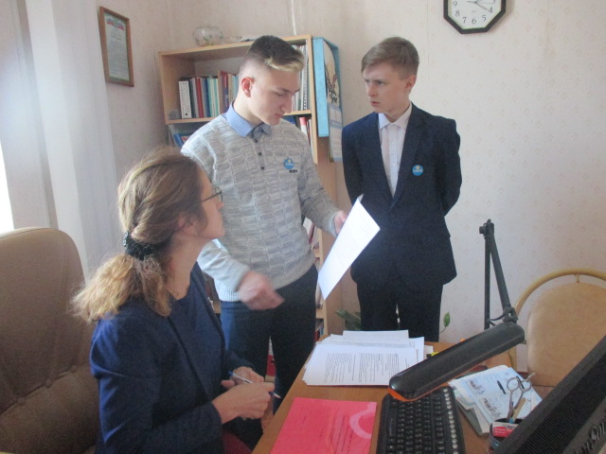

Интервью с главой администрации Шамординского поселения Долженковым А.В. Александр Валентинович заверил нас в том, что администрация всегда готова прийти на помощь такому важному делу, как волонтерское движение в школе.

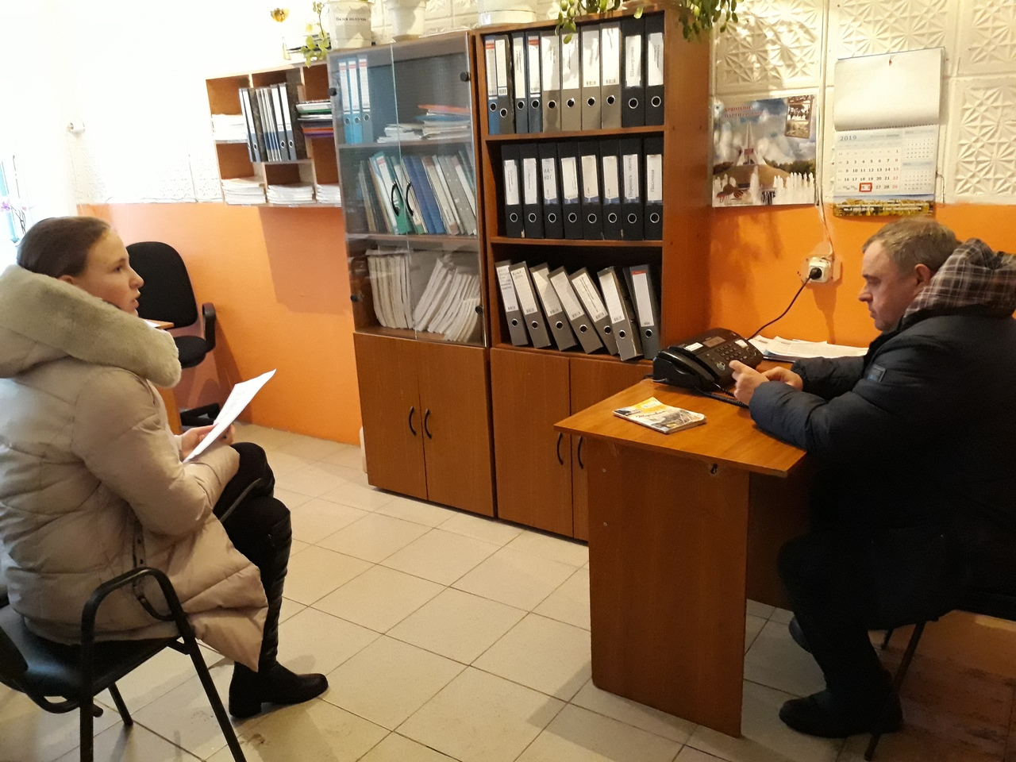

Беседа с директором поселенческой библиотеки Н.М. Даниличевой. Нина Михайловна, наш друг и помощник, всегда поддерживает наши идеи. Она считает, что такое благородное дело, как добровольческая помощь на селе всегда будет нужна и важна.

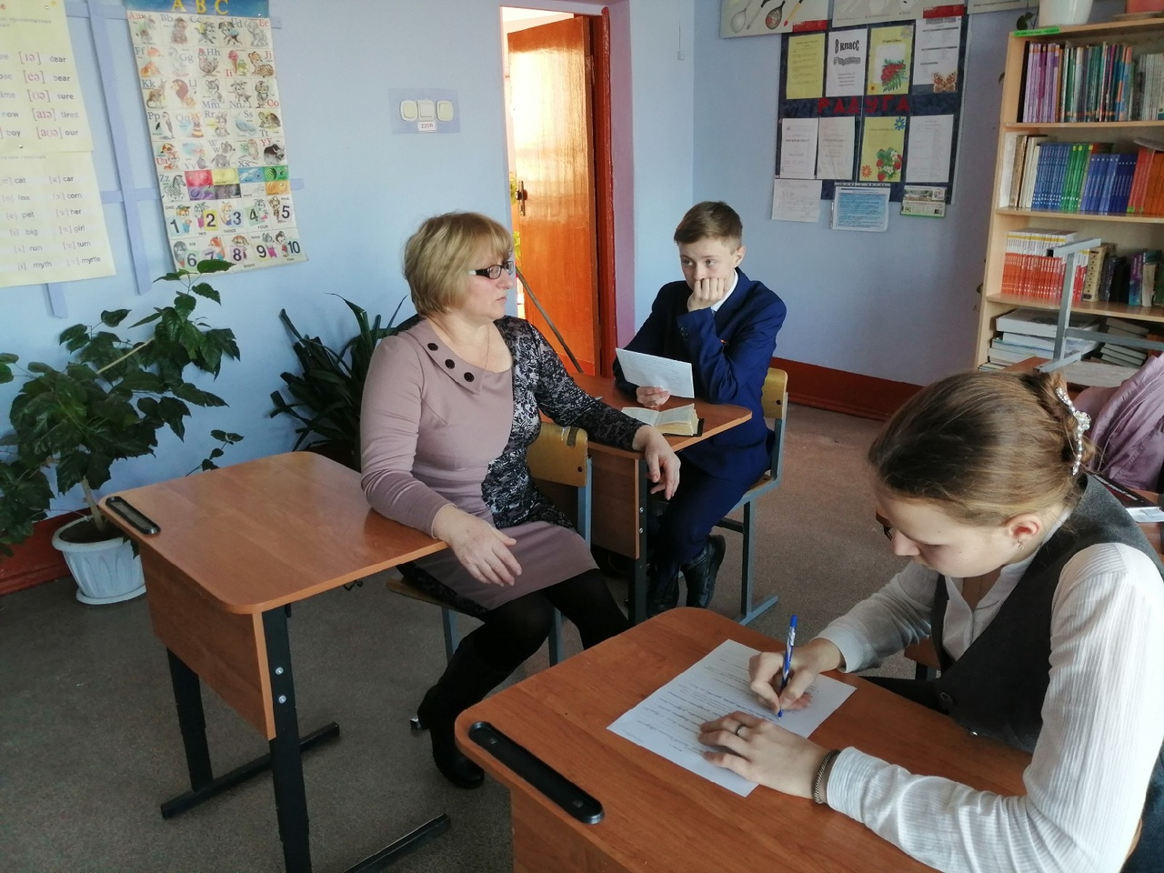

Для изучения поставленной нами проблемы актуализации работы волонтерского отряда на селе нами проведены опросы учеников, учителей и местных жителей.

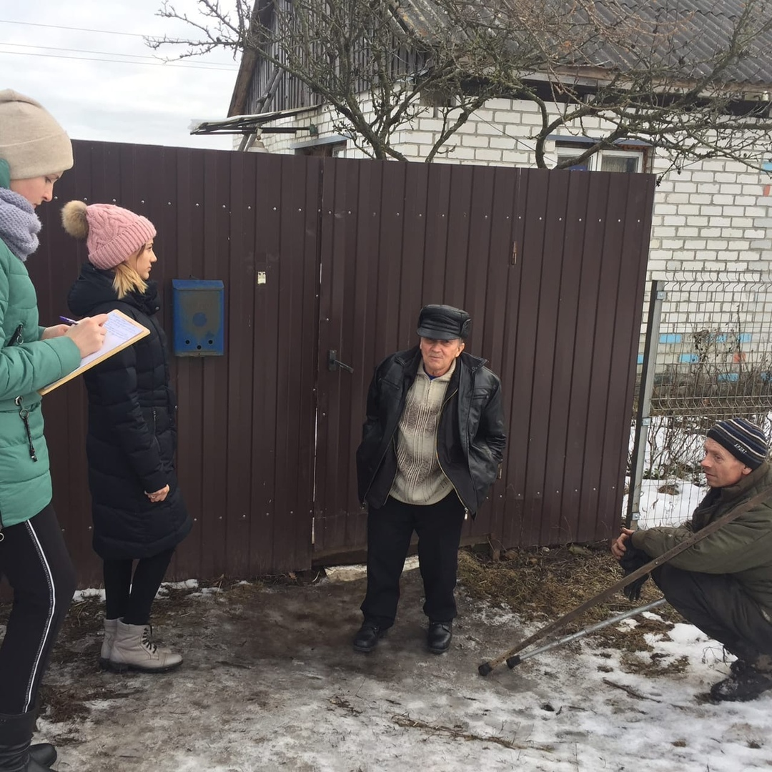

***Изучение публикаций в СМИ о волонтерском движении в России, нормативно- правовой базы***

При работе над проектом мы опирались на законное обоснование всех наших действий. Изучили следующие нормативные документы:

1.Конвенция ООН о правах ребенка.

2.Конституция Российской Федерации.

3.Закон «Об образовании».

4. Закон «Об общественных объединениях».

5.«О государственной поддержке молодежных и детских общественных объединений.»

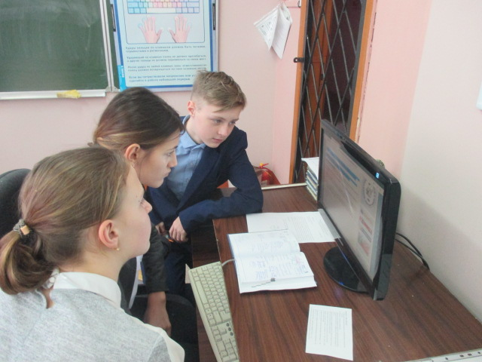

***Определение сметы расходов, необходимых для проекта.***

***Оплата труда привлеченных специалистов:***

|  |  |  |  |  |  |
| --- | --- | --- | --- | --- | --- |
| **Должность(вид работы)** | **Оплата труда руб.в ч.** | **Количество часов** | **Всего рублей** | **Включено в оплату труда** | **Требуется рублей** |
| Учитель информатики Недодел Е.П.(работа в Интернете, оформление, презентации) | 130 | 5 | 650 | 650 | **-** |
| Учитель английского языка Грибова Г.Н.  (организация заседаний, сборов, регулирование по ходу проекта) | 130 | 20 | 2600 | 2600 | **-** |
| Итого | - | - | 3250 | 3250 | **-** |

***Необходимые материалы:***

|  |  |  |  |  |  |
| --- | --- | --- | --- | --- | --- |
| **Наименование** | **Цена**  **Руб.** | **Количество** | **Всего рублей** | **Имеется средств** | **Требуется рублей** |
| Изготовление фотографий | 15 | 10 | 150 | 150 | 0 |
| Ватман | 20 | 1 | 20 | 20 | 0 |
| Цветная бумага | 30 | 1 | 30 | 30 | 0 |
| Стирки | 10 | 1 | 10 | 10 | 0 |
| Краски, гуашь | 77 | 1 | 77 | 77 | 0 |
| Кисти | 25 | 2 | 50 | 50 | 0 |
| CD диски | 50 | 1 | 50 | 50 | 0 |
| Чернила для картриджей | 280 | 1 | 280 | 280 | 0 |
| Бумага «Снегурочка» | 200 | 1 | 200 | 200 | 0 |
| Интернет ресурсы | 10 | 5 | 50 | 50 | 0 |
| Папки с файлами | 30 | 1 | 30 | 30 | 0 |
| Файлы | 2 | 40 | 80 | 80 | 0 |
| Маркеры | 30 | 2 | 60 | 60 | 0 |
| Итого |  |  | 1087 | 1087 |  |

Итого: на реализацию и оформление практики потребовалось 1087 рублей. Деньги на реализацию проекта мы заработали, сдавая макулатуру.

***Связь с другими волонтерами, ведение странички отряда на сайте «вКонтакте».***

Волонтерский отряд «Алый парус добра» имеет свою страницу на сайте «Добровольцы России». Мы проводим мероприятия, помогая тем, кто в этом нуждается.

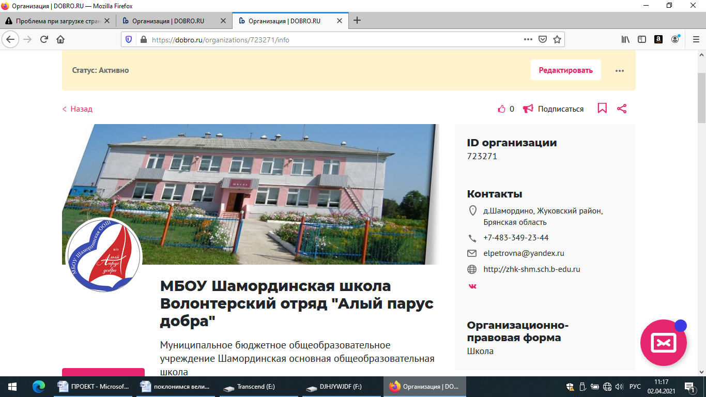 Мы сотрудничаем с волонтерами – медиками Брянского социально- медицинского колледжа. Бывшая выпускница нашей школы Костышина Карина с удовольствием встречается с нами, рассказывает о волонтерах- медиках, в каких делах они участвуют , перспективы роста и развития каждого волонтера.

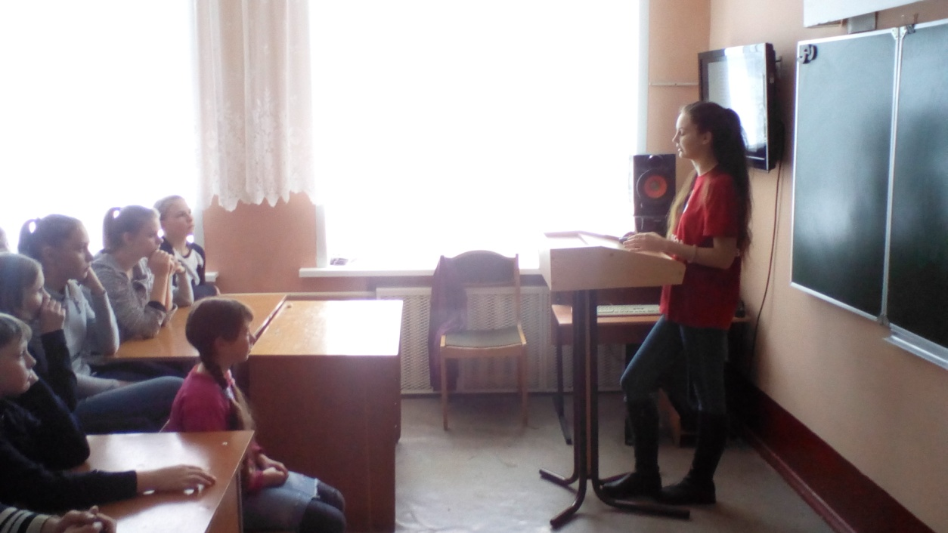

***Уточнение списка подопечных, организация над ними шефства.***

Мы обратилась за помощью в сельскую администрацию, для того, чтобы уточнить списки одиноких престарелых людей, нуждающихся в помощи. Нам помогла специалист администрации Моисеева В.А.

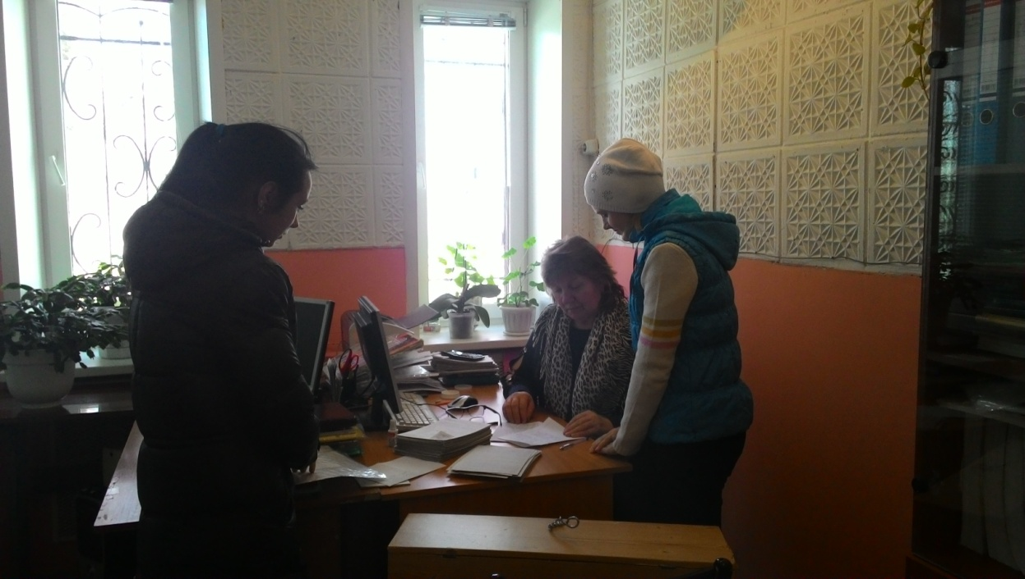

**Списки одиноких престарелых людей.**

**Д.Шамордино, д.Песочная.**

|  |  |  |
| --- | --- | --- |
| № | ФИО | Адрес |
| 1 | Жихарева Анна Ивановна | Д.Шамордино,  Ул.Восточная, д.3 |
| 2 | Шалаева Татьяна Владимировна | Д.Шамордино,  Ул.Набережная, д.8 |
| 3 | Кучина Надежда Михайловна | Д.Шамордино,ул. Набережная, д.10 |
| 4 | Борисенко Татьяна Петровна | Д.Шамордино,  Ул.Молодежная, д.5, кВ.1 |
| 5 | Ильичева Татьяна Максимовна | Д.Шамордино, ул.Молодежная, д.17, кВ.1 |
| 6 | Липникова Валентина Михайловна | Д.Шамордино,  ул.Молодежная, д.17, кВ.2 |
| 7 | Кудрявцева Валентина Яковлевна | Д.Шамордино, ул.Больничная, д.7 |
| 8 | Гореленко Нина Ануфриевна | Д.Шамордино, |
| 9 | Лоткова Александра Тихоновна | Д.Песочная, ул.Заозерная, д.3. |
| 10 | Белугина Зинаида Прокопьевна | Д.Песочная,ул.Приозерная, д.3. |
| 11 | Матюхина Роза Николаевна | Д.Песочная,ул.Центральная, д.6 |
| 12 | Орешенкова Раиса Тихоновна | Д.Песочная, ул.Солнечная, д.14 |
| 13 | Еремина Зинаида Владимировна | Д.Песочная, ул.Центральная, д.16, кВ.1 |
| 14 | Соболева Раиса Гавриловна | Д.Песочная,ул.Центральная, д.16, кВ.2 |
| 15 | Ольховская Марина Егоровна | Д. Шамордино, ул. Северная, д.3 |

***Утверждение ежегодного плана работы отряда***

**План работы волонтерского отряда «Алый парус добра»**

|  |  |  |
| --- | --- | --- |
| **№** | **Название мероприятия** | **Сроки** |
| 1 | Помощь одиноким престарелым людям, труженикам тыла, узникам. | Выходные, каникулы. |
| 2 | День пожилых людей. | Октябрь |
| 3 | Акция «Чистое село». | Сентябрь, апрель |
| 4 | Акция «Чистые озера» | Апрель |
| 5 | Акция «Добро- крышка» | ежегодно |
| 6 | Акция «Юбиляр» | По необходимости |
| 7 | Акция «Традиции» | По календарю |
| 8 | Акция «Нет тебя дороже»( поздравления с праздниками) | По календарю |
| 9 | Обсуждение всех дел, добавление фотографий, рисунков в группу «Алый парус добра» вКонтакте | ежегодно |
| 10 | Акция «Спешите делать добро!» | 17 февраля |
| 11 | Акция «Георгиевская лента»  «Мы помним» | Сентябрь, май |

***РАЗДЕЛ IV***

***Социальная практика волонтерского отряда***

Зимой мы ходим чистить снег одиноким престарелым людям д. Шамордино и Песочная.

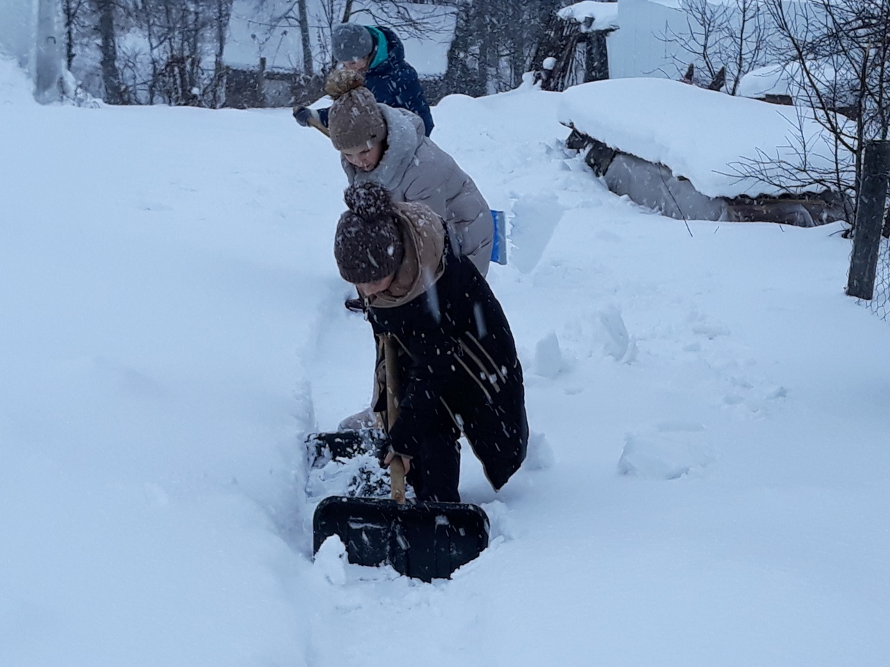

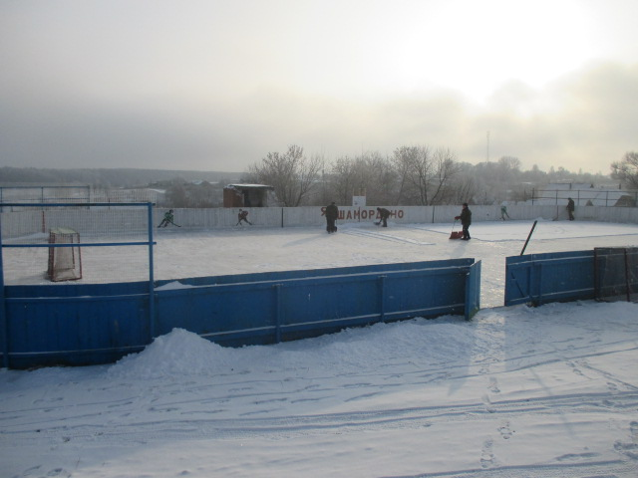

Акция «Добро-крышка».

Мы не можем оставаться неравнодушными к проблемам других, поэтому каждый день мы собираем крышки от пластиковых бутылок. Тысячи крышек мы сдаем, вырученные деньги идут на помощь нуждающимся детям.

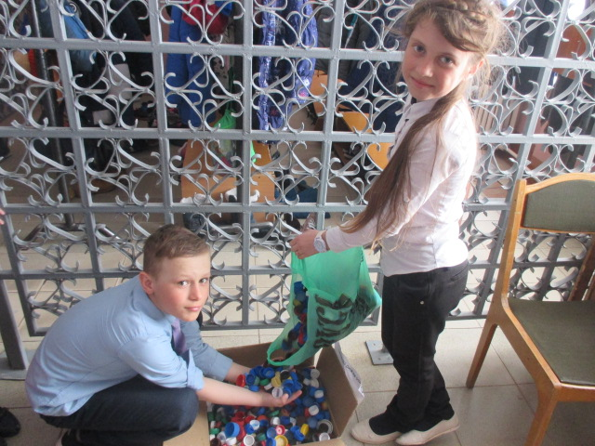

Весной и осенью главная наша задача- участие в экологических акциях «Чистое село», «Чистые озера».

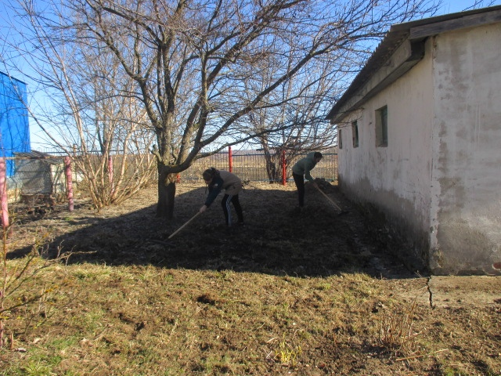

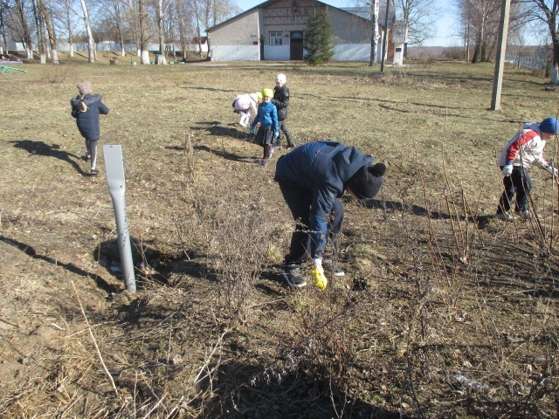

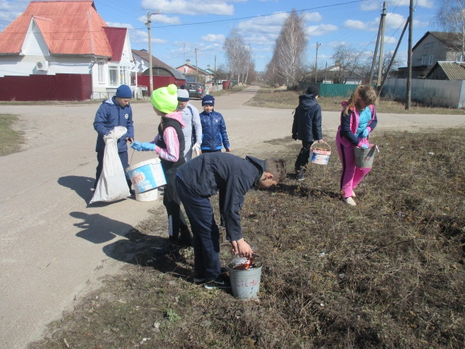

Также мы *ухаживаем за захоронением семьи партизана Терехина*, которая была жестоко расстреляна в 1942 году немецкими солдатами.

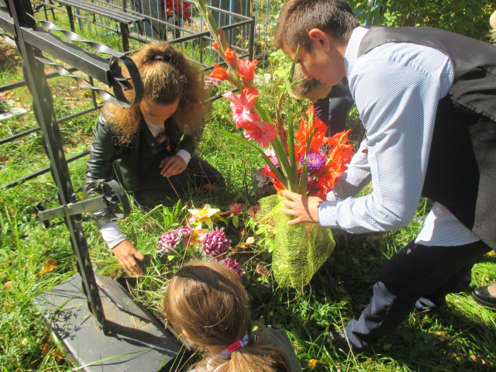

*Операция «Георгиевская лента».* Как символ особой гордости за наш народ - победитель, как символ печали за погибших героев, мы носим георгиевские ленты, а также дарим их жителям нашей деревни.

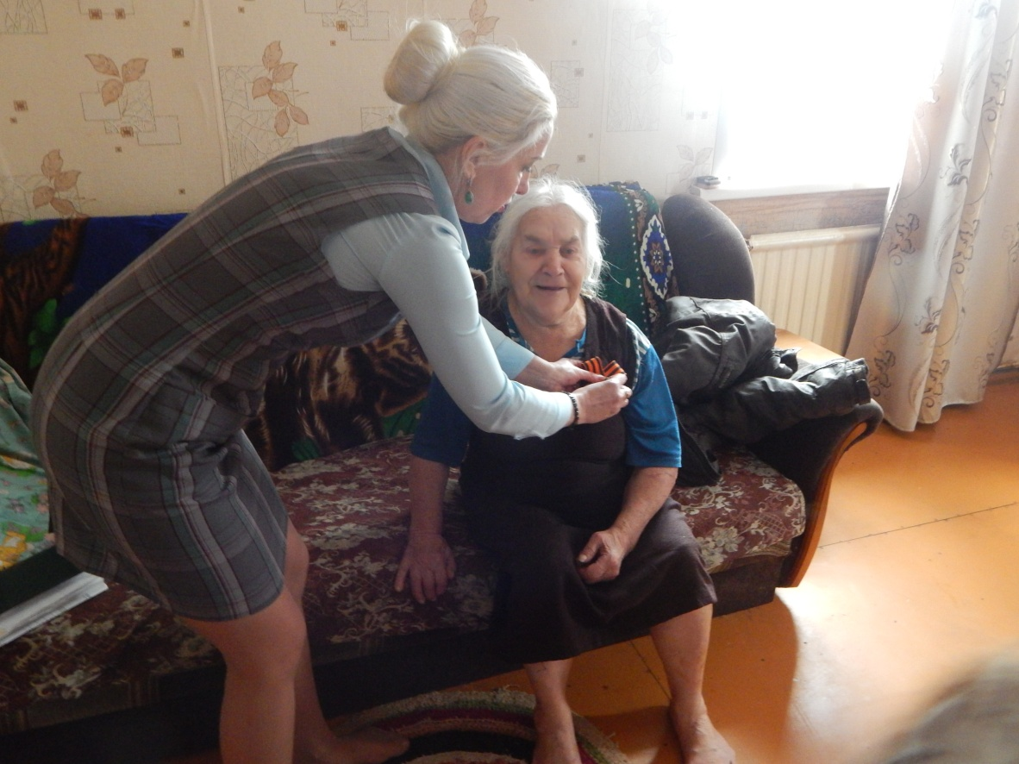

*Акция «Нет тебя дороже».*

Мы поздравляем тружеников тыла, малолетних узниц и просто одиноких престарелых людей с праздниками.

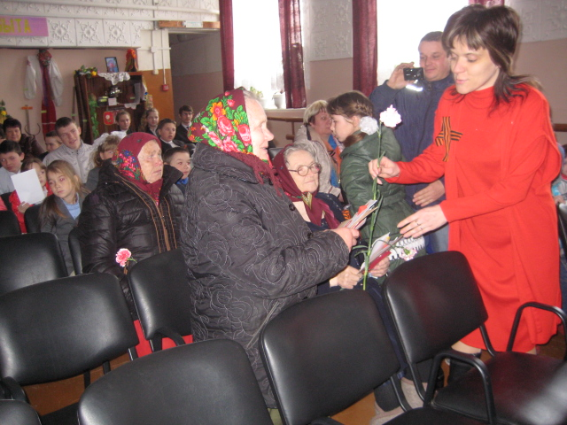

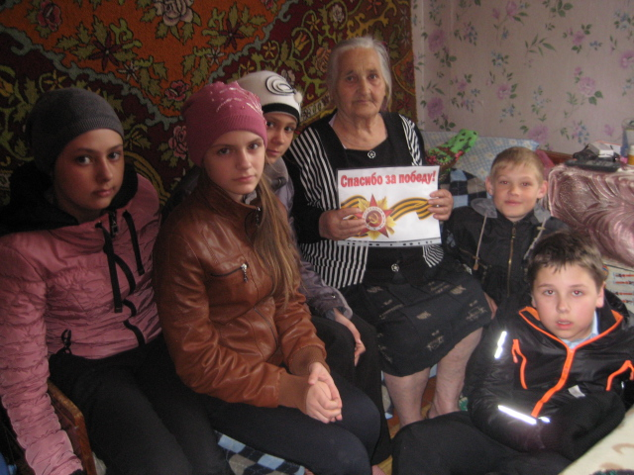

Мы всегда рады видеть наших тружеников тыла, малолетних узниц в стенах школы.

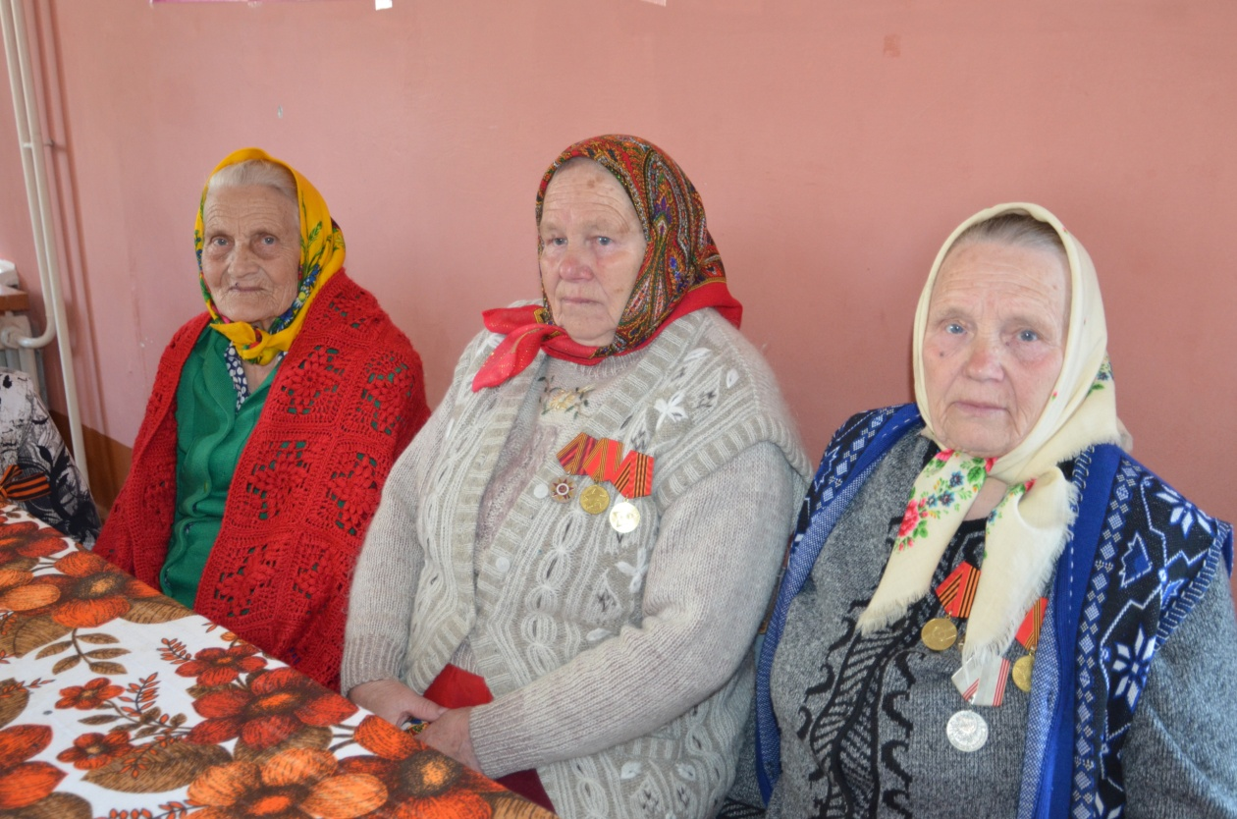

Все мероприятия, проводимые волонтерским отрядом, были организованы и проведены согласно Положению о волонтерском отряде, утвержденному в январе 2018 года директором школы.

***Планы на будущее.***

Каждое начатое дело должно приносить результат.

Достигли ли мы поставленной цели? Да, достигли. У нас есть волонтерский отряд, который объединяет самых неравнодушных ребят нашей школы. У нас есть не только эмблема, значки и футболки. Есть общее дело, которое нас объединяет. Наша главная цель- помогать тем, кто в этом нуждается. И каждый день, каждую неделю мы идем к своей цели, помогая тем, кто рядом. Мы участвуем в акциях, тем самым делаем нашу жизнь и жизнь окружающих людей лучше.